V Ý R O Č N Á S P R Á V A

N a d á c i a

p e t r a
k r i Š t o f o v i Č a

r o k 2 0 1 9

O b s a h :

1) Základné údaje,

2) Správa správnej rady o činnosti nadácie za rok 2019,
- Prehľad činnosti vo vzťahu k verejnoprospešnému účelu
- Zhodnotenie základných údajov z účtovnej závierky
  - bilancia aktív a pasív,
  - výsledovka,
  - zhodnotenie stavu
- Prehľad výnosov a príjmov podľa zdrojov a pôvodu
- Prehľad o daroch, ak hodnota presiahla 332,-EUR
- Prehľad o osobách (FO, PO), ktorým boli poskytnuté prostriedky na verejnoprospešný účel
- Celkové výdavky (náklady) rozdelené osobitne podľa druhov a činností nadácie, výdavky na správu nadácie v členení:
  - ochrana majetku,
  - propagácia,
  - prevádzka,
  - odmena správcovi,
  - cestovné a mzdové náklady,
  - iné prevádzkové náklady
- Zmeny v orgánoch nadácie
- Odmena správcovi
- Prehľad o nadačných fondoch
3) Správa správnej rady nadácie,

Príloha:
- ročná účtovná závierka

- Základné údaje

Poslanie a verejnoprospešný účel nadácie:

- Organizovanie vzdelávacích a rekvalifikačných programov v spolupráci s univerzitami, strednými školami a vzdelávacími inštitúciami pre:
  - absolventov stredných a vysokých škôl,
  - nezamestnaných absolventov stredných a vysokých škôl,
  - neprijatých uchádzačov na vysoké školy a ekonomickým zameraním s cieľom uplatnenia sa na trhu práce,
  - dlhodobo nezamestnaných s cieľom integrácie na trhu práce.
- Ochrana a podpora zdravia,
- Podpora športu detí, mládeže a občanov zdravotne postihnutých,
- Podpora a rozvoj vzdelávania mladých ľudí poskytnutím prostriedkov pre investičné a neinvestičné projekty tretím osobám v Slovenskej republike i v zahraničí,
- Na plnenie verejnoprospešného účelu môže nadácia vyhlasovať programy, v ktorých bližšie špecifikuje svoje ciele.

Priemerný počet zamestnancov, ku ktorému sa zostavuje účtovná závierka: 0

Vedenie účtovníctva je zabezpečené dodávateľským spôsobom - spoločnosťou Salve Group a. s. , Plynárenská 7/A, 821 09 Bratislava, IČO: 35 823 101.

Účtovná jednotka nie je neobmedzene ručiacim spoločníkom v iných účtovných jednotkách.

AUDÍTOR

Ing. Peter Králik – daňový poradca a audítor
Slovenská komora audítorov, č. licencie 863
Mládežnícka 12, 017 01 Považská Bystrica
IČO: 17 970 598

INFORMÁCIE O ČLENOCH NADÁCIE

Orgánmi nadácie sú:

a) Správna rada
členmi správnej rady sú: Ing. Peter Krištofovič – predseda
Ing. Marián Muzyka – člen
Ing. Lívia Zatloukalová – člen

b) Správca nadácie
správcom nadácie je: Eva Krištofovičová

- SPráva správnej rady o činnosti nadácie za rok 2019

- Prehľad činnosti vo vzťahu k verejnoprospešnému účelu

Nadácia bola založená nadačnou listinou a zapísaná do registra Ministerstva vnútra SR pod číslom 203/Na-2002/783 zo dňa 07.12.2004.

V rokoch 2008-2016 Nadácia SALVE podporovala výstavbu SALVE STUDENT HOUSE v KENI, ktorý predstavuje náš najvýznamnejší projekt.

Salve Student House bude určený pre 56 študentov – dievčat Technickej univerzity pri meste Eldoret. Cieľom projektu je poskytnutie bezpečného ubytovania mladým ženám v čase štúdia a podpora ich vzdelávania pre úspešné ukončenie štúdia. S výstavbou študentského domu sa začalo v roku 2008 a celkový objem investície, ktorý je nutné zoskupiť na realizáciu tohto projektu predstavuje 150 tis. EUR.

SALVE STUDENT HOUSE bol úspešne dokončený v roku 2016 a sprístupnení svojmu účelu.

V rokoch 2017 – 2018 Nadácia úspešne podporovala pomocou Katolíckej univerzity projekt podporujúci vzdelávanie a výskum, ktorý prebiehal v spolupráci s Spolupráca Topvar, a. s. a programu 2% z DzP právnických osôb.
Od roku 2018 Nadácia Petra Krištofoviča začala podporovať Nadáciu ZET v pravidelná spolupráca, ktorá predstavuje podporu letného kempu organizovaného prof. Zeleným pre znevýhodnenú mládež.
SALVE STUDENT HOUSE

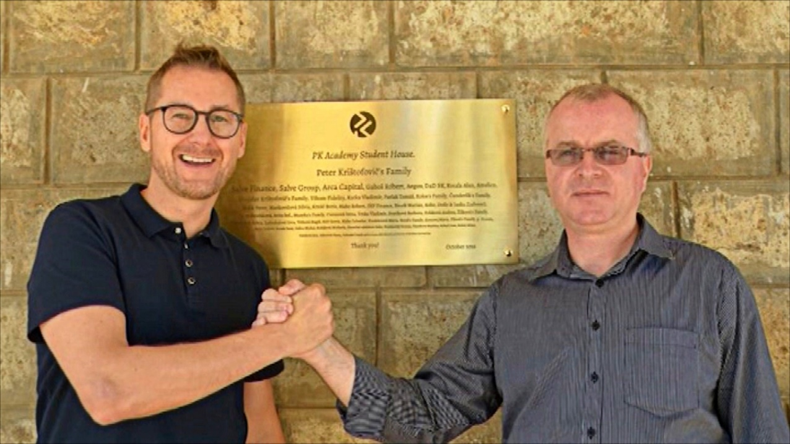
Video link: https://www.pkacademy.eu/sk/aktivity/
Články v tlači:
https://www.noviny.sk/zaujimavosti/170245-slovak-vybudoval-v-keni-internat-ktory-chrani-dievcata-pred-sexualnymi-utokmi
https://dennikn.sk/287623/milionar-ktory-stavia-internat-v-keni-samotne-peniaze-nie-su-dobre-ani-zle/
Nové činnosti v roku 2019
V roku 2019 sa Nadácia Petra Krištofoviča úspešne zamerala na podporu:
- Rozbeh nového projektu v spolupráci s Juergen Hoeller Stiftung.
https://www.juergen-hoeller-stiftung.de/
v tomto projekte sa bude jednať o otváranie tried pre žiakov slumov opäť v Keni. Účelom projektu je vyzbierať pomocou príspevkov od fyzických osôb dostatočný objem prostriedkov, ktoré umožnia otvoriť jednu triedu v Keni, realizácia takejto triedy stojí približne 6 tis. EUR

- Trinity Triathlon Team o.z. – podpora športujúcej mládeže – zahrňujúce podporu na zabezpečenie tréningov zverencov, zabezpečenie technických pomôcok potrebných k tréningu zverencov, úhradu na štartovné na pretekoch v roku 2019 a fyzioterapiu ako doplnkový tréning

- Igor Valko - dostal príspevok na krytie nákladov spojených zo štartovacími poplatkami a na zabezpečenie technického vybavenie potrebného pre výkon športovej činnosti.

Projekt v spolupráci s Juergen Hoeller Stiftung
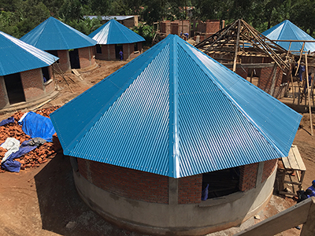
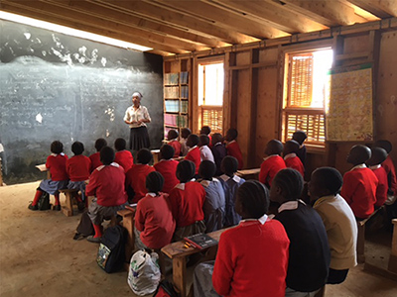
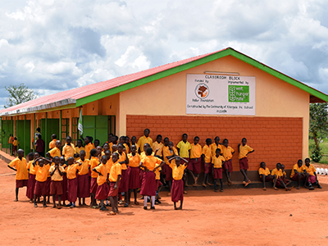

- Zhodnotenie základných údajov z účtovnej závierky:

Položky súvahy | 31.12.2019 | 31.12.2018
Pôžičky podnikom v skupine (066 + 067) | 0 € | 0 €
Pokladnica (211 + 213) | 194 € | 477 €
Bankové účty (221 AÚ + 261) | 16 685 € | 10 432 €
Krátkodobé pohľadávky – ostatné (315) | 0 € | 10.000 €
Náklady budúcich období (381) | 0 € | 0 €
Základné imanie (411) | 7 827 € | 7 827 €
Nevysporiadaný VH minulých rokov (+;- 428) | 10 728 € | 26 234 €
Výsledok hospodárenia za účtovné obdobie) | -3 549 € | -15 506 €
Krátkodobé rezervy (323 + 451 AÚ + 459 AÚ) | 600 € | 1 200 €
Záväzky z obchodného styku (321 až 326) | 1 274 € | 1 154 €

Typ nákladu/výnosu | 31.12.2019 | 31.12.2018
Spotreba materiálu | 0 € | 28 €
Ostatné služby | 1 110 € | 754 €
Ostatné dane a poplatky | 0 € | 0 €
Ostatné pokuty a penále  Kurzové straty  Iné ostatné náklady (bankové poplatky) | 800 €  17 €  156 € | 331 €  11 €  149 €
Poskytnuté príspevky iným účtovným jednotkám | 7 222 € | 37 160 €
Poskytnuté príspevky fyzickým osobám/dary | 0 € | 0 €
Náklady celkom | 9 305 € | 38 433 €
Úroky | 0 € | 0 €
Prijaté príspevky od iných organizácií | 523 € | 2 416 €
Prijaté príspevky od fyzických osôb | 5 232 € | 0 €
Príspevky z podielu zaplatenej dane | 0 € | 20 511 €
Výnosy celkom | 5 755 € | 22 927 €
VH pred zdanením | -3 549 € | -15 506 €
Daň z príjmov | 0 € | 0 €
Výsledok hospodárenia po zdanení | -3 549 € | -15 506 €

V roku 2019 dosiahla Nadácia SALVE výsledok hospodárenia – strata vo výške 3 549 EUR.

- Prehľad výnosov a príjmov podľa zdrojov a pôvodu:

V zmysle § 50 ods. 14 ZDP bude na základe žiadosti nadácia opäť zaradená do zoznamu prijímateľov podielu zaplatenej dane.

Prehľad prijatých príspevkov je uvedený v nasledujúcej tabuľke:
 | 2019 | 2018
Príspevky z podielu zaplatenej dane (2%) | 0 | 20 511
Príspevky od právnických osôb | 0 | 2 416
Príspevky od fyzických osôb | 5 232 | 0
Príspevky od iných organizácií  Ostatné | 523  0 | 0  0
Spolu | 5 755 | 22 927

- Prehľad o daroch, ak hodnota presiahla 332,-EUR

Nadácia bola v roku 2019 obdarovaná príspevkom od fyzickej alebo právnickej osoby, ktorý by presiahol čiastku 332 EUR a to menovite:

- Dalibor Blažek – príspevok v hodnote – 800 EUR
- príspevok vyzbieraný počas konania seminárov PK academy s.r.o. – 4 564 EUR

- Prehľad o osobách (FO, PO), ktorým boli poskytnuté prostriedky na verejnoprospešný účel

Nadácia v tomto účtovnom období poskytla finančné dary nasledovne:

 | 2019 | 2018
Igor Valko | 550 | 0
Trinity Triathlon Team o.z | 2 000 | 0
Nadácia ZET | 1 172 | 1 137
Katolícka univerzita | 0 | 21 000
Centrum služieb – neuropsychologická diagnostika | 0 | 9 000
O.Z. Fascinujúce deti | 0 | 6 000
Podpora pre Keňu_Jurgen Holler Stiftung | 3 500 | 0
Spolu | 7 222 | 37 137

- Celkové výdavky (náklady) rozdelené osobitne podľa druhov a činností nadácie, výdavky na správu nadácie

Prehľad nákladov na poskytnuté služby je uvedený v nasledujúcej tabuľke (v EUR):

 | 2019 | 2018
Spotreba materiálu | 0 | 28
Nájomné | 0 | 0
Právne, ekonomické a iné poradenstvo | 479 | 0
Účtovnícke služby | 0 | 0
Preprava | 0 | 0
Náklady na inzerciu, reklamu | 0 | 0
Overenie účtovnej závierky | 0 | 0
Ostatné poplatky (i-net, poplatok za zverejnenie) | 0 | 0
Kolky | 0 | 0
Poštovné | 8 | 0
Ostatné pokuty a penále | 800 | 331
Bankové poplatky | 156 | 149
Ostatné prevádzkové náklady | 622 | 754
Spolu | 2 065 | 1 262

- Zmeny v orgánoch nadácie

Nadácia v sledovanom účtovnom období vykonala zmenu medzi predstaviteľmi štatutárneho orgánu:
správcom nadácie stala: pani Eva Krištofovičová,
členmi správnej rady sú: Ing. Peter Krištofovič – predseda
Ing. Marián Muzyka – člen
Ing. Lívia Zatloukalová – člen

- Odmena správcovi

Nadácia v roku 2019 odmenu správcovi nadácie neposkytla.

- Prehľad o nadačných fondoch

V sledovanom období nebol nadačný fond vytvorený.

V Bratislave, dňa 15.3.2020

